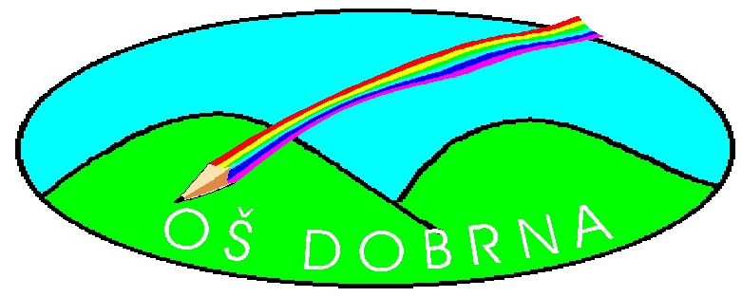


Javni vzgojno–izobraževalni zavod
Osnovna šola Dobrna
Dobrna 1, 3204 Dobrna
Tel.: 03 780 11 50;
E.mail: os.dobrna@guest.arnes.si
http://www.os-dobrna.si/

IZJAVA O PREJEMANJU E-RAČUNA

Spodaj podpisan/a _________________________________________________________ (ime in priimek)
davčna št. __________________________
številka transakcijskega računa SI56_______________________________________
 | Ime in priimek otroka | Razred/oddelek
želim za otroka/e (ime in priimek, razred, oddelek):
ki obiskuje/jo Osnovno šolo Dobrna/Vrtec Dobrna prejemati

- e-račun na mail _______________________________________________________________
(navedite e-naslov, kamor želite prejemati e-račun *)
- e-račun v elektronsko banko ___________________________________________________________________________________
(navedite e-naslov, kamor želite prejemati e-račun *)
- trajnik (priložiti SOGLASJE za SEPA direktno obremenitev (SDD)

Datum in kraj:__________________________ Podpis:_______________________
Spremembe podatkov nam pravočasno sporočite, da lahko podatke ustrezno popravimo.
*V nekaj dneh od oddaje te izjave boste s strani UJP-a na svoj e-naslov prejeli potrditveno povezavo (link). Od vaše potrditve naprej pa boste prejemali e-račun na naveden e-naslov.

